新版运维平台使用方法

1. 运维平台下载及启动

1.下载

运维平台（包含当前最新版本his）下载地址

<http://121.199.21.95/download/云HIS/>

2.启动平台

将zip包下载到windows前置机上，存放位置任意，然后进行解压，如果本机没有java环境，先看装jdk包，已经放到压缩包里，如有java环境，直接点击start.bat进行启动，启动后cmd窗口不要关闭。

<http://ip:23456> (ip为安装运维平台程序的主机的地址)

超管访问帐号：admin

超管访问密码：Cnhis.com@2021

二. 使用运维平台安装HIS

1.配置运维平台

创建组织，一般就是医院名称

输入医院名称，保存

将cloudhealth用户加入到医院组织

2.添加服务器

测试成功后点击保存

3.安装his

上传his包

选择app.zip(his包)

选择后点击上传

上传完成后点击安装

选择需要安装的服务（安装his还是体检），选择后下一步

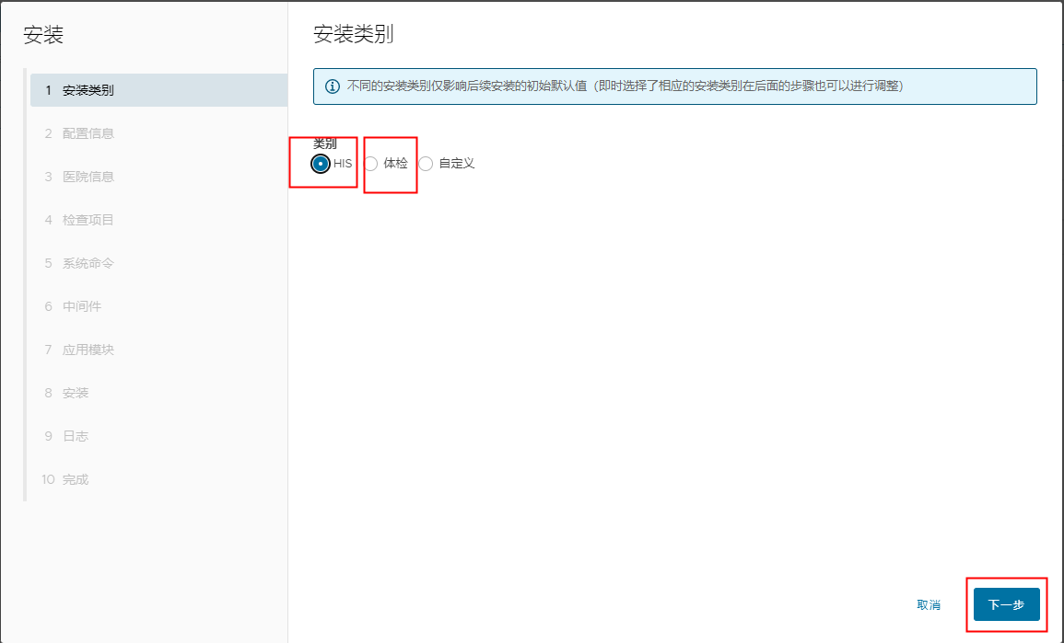

填写主机地址，数据库地址完成后下一步

填写医院授权信息，点击下一步

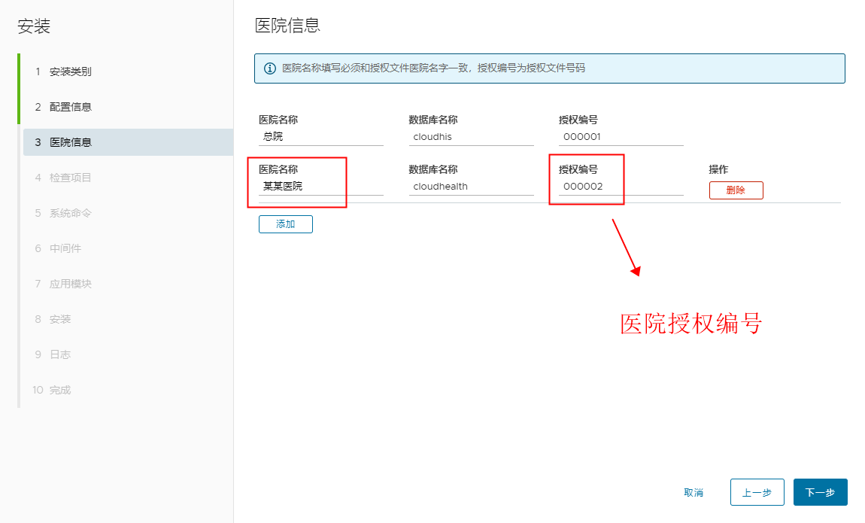

检查项目不用点，直接下一步

系统命令不用点，直接下一步

中间件不用点，直接下一步

应用模块不用点，直接下一步

点击安装

看到his启动完成，输出his信息后，点击下一步

完成

备份好输出的his信息，登录

**三. 使用运维平台管理HIS服务**

**1.应用的启动，关闭，重启，日志**

再次登录运维平台使用cloudhealth cloudhealth用户登录

图形用户界面

登录后选择服务器，服务器里有多个服务器，选择要操作的服务器名称，点击进入到

进到应用模块详情界面，在这里可以看到对应服务的名称，服务状态，可以启动，重启，停止服务，可以查看当前服务日志，只需要点击图标即可

如门诊医生后台状态是叉叉，可以点击重启，点击重启完后再点击门诊后台的日志

看到后台已经启动完成，刷新应用模块详情界面已显示门诊后台已经启动正常

下方执行记录可以查看执行记录

别的应用服务操作方法一样。

**2.更换文件**

**第一种更换方式（文件搜索）**

描述：输入文件名进行搜索，找到文件位置后进行替换

在系统工具里面有个文件搜索。

如要更换content-options.js文件，选择更新的服务器，选择代码根路径/home,输入文件名后程序将自动找到文件，如有多个相同文件在不同位置，选择需要的文件的位置进行更新。

如下图搜索到了2个文件，选择替换第一个路径下面的文件，点击替换，选择文件路径，点击替换这个文件即可，也可以下载该文件到桌面进行查看

如果需要还原，可以点击还原，这里会显示历史该文件的版本，选择需要还原的文件版本，点击还原这个文件

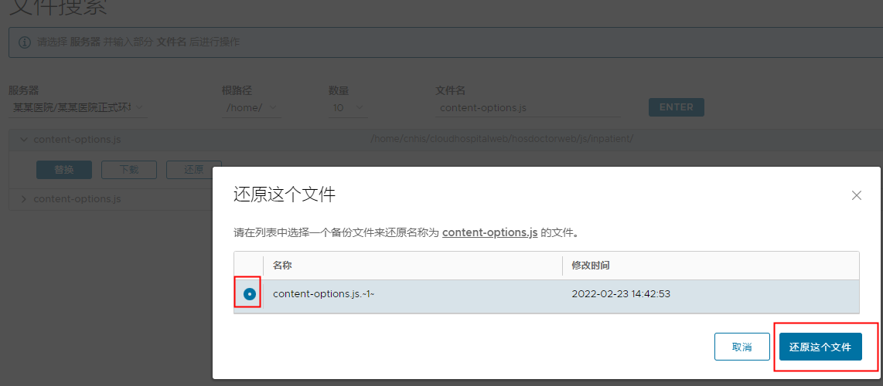

点击替换可以完成将修改好的文件进行替换，也可以下载该文件到桌面进行查看，

**第二种更换方式（文件传输）**

描述：找到文件位置进行替换，在系统工具里面有个文件搜索。

我们的主后台程序在/home/cnhis/cloduhealth下面，如果要更新jar包里面的文件需要选择带感叹号的这个jar包，如更换cloudhealth.jar里面的文件，要选择点击cloudhealth.jar!里面，进行替换。

**注意：**如果第一次使用没有带感叹号的jar包需要将jar包进行解压，解压后会生成带感叹号的jar包，然后替换。

找到需要更新的文件，点击替换，替换完成后，到服务器应用模块处重启相对应的服务。

前台页面直接进入到相应目录下进行替换即可。

**注意：**如果文件是新加，可以进入到新加目录，点击上传可以将新加文件放到指定目录。

